MOÇÃO _______/2010

Excelentíssima Senhora
Noeli Stopassola Soares
Presidenta Câmara Municipal de Vereadores
Canela/RS

O Vereador signatário, no uso de suas atribuições legais e regimentais, na forma prevista no art. 151, XXI do RI, apresenta o seguinte requerimento, a fim de que, após aprovação do Plenário, seja encaminhada a quem de direito a seguinte moção:

Sejam externadas por esta Casa votos de aplausos e congratulações as equipes vencedoras do Campeonato Municipal Sub 11.
Esta moção deve ser encaminhada para:
1º lugar – Genoma Colorado → Rua Constantino F. Raymundo, 400 Canela
2º lugar – Gaúcho → Rua Adalberto Wortmann, 97 Canela
3º lugar → Amigos do Esporte → Rua 1º de janeiro, 1211 Canela
Sala de sessões, 20 de dezembro de 2010.

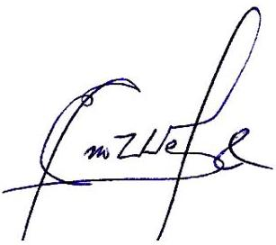
Eno Weber
Vereador PMDB

